EYLEMLER

* Aşağıdaki tümcelerde iş, hareket ya da oluş bildiren sözcükleri bulup karşılarındaki kutulara yazınız.

|  |  |
| --- | --- |
| TÜMCELER | EYLEM |
| Elini yüzünü yıkıyor. |  |
| Oya tatile gidecek. |  |
| Çorabımı yıkayacağım. |  |
| Eve misafir gelmiş. |  |
| Babam yarın gelecek. |  |
| Öğretmen içeri giriyor. |  |
| Elbisemi ütüledim. |  |
| Kitap okuyacağım. |  |
| Arda resim yapıyor. |  |
| Annem kazak ördü. |  |
| Esra derslerine çalışıyor. |  |
| Bu sabah evden erken çıktık. |  |
| Kalemimin ucu kırıldı. |  |
| Bahçedeki çiçekleri suladım. |  |
| Kalem ve silgi aldım. |  |
| Kitap okumayı çok seviyorum. |  |
| Arkadaşlarımla oyun oynadık. |  |
| Kitabımı evde unuttum. |  |
| Kapıyı kim açtı? |  |
| Güzel bir öykü okudum. |  |
| Bu filmi daha önce gördüm. |  |
| Tören için okul bahçesinde toplandık. |  |

*\**

Aşağıdaki sözcüklerden bazıları iş ve eylem bildirmez. Bu sözcükleri örnekteki gibi işaretleyiniz.

tahta

okumak

kuş

yürümek

olmak

gelmek

koşmak

gitmek

oynamak

şeker

kırmak

sevmek

yazmak

oyun

gülmek

atmak

görmek

kağıt

* Aşağıdaki kelime dizilerini uygun eylemlerle tamamlayarak cümle oluşturunuz.

Babamla birlikte denize..**girdik.…**

Okullar kapanınca………………..

Teyzemler yarın bize………………….

Ödevlerimi…………..

Her gün kitap…………………

Gece yağmur…………………………

Okula geç……………………

Çevremizi…………………

Annen seni………………………

Baharda çiçekler…………………….

Sinem dün okula……………………..

Bu kitabı çok……………………..

Karşıdan karşıya yeşil ışıkta…………………

Hayvanları da sevip ………………

**Metinde geçen eylemleri bulup, aşağıdaki bölüme yazınız.**

**YENİ EV**

Bugün yeni eve taşındık. Yeni evimiz çok güzel. Odamın penceresinden deniz görünüyor. Annem bu oda senin dediğinde, hemen pencereden dışarı baktım. Denizi görünce kendimi kaptan köşkünde sandım.

Deniz deyince gemi, gemi deyince kaptan, kaptan deyince de kaptan köşkü aklıma gelir. Adalara sefer yapan, yüzünü hiç görmediğim kaptan gibi ben de köşkümü çiçeklerle süsleyeceğim.

İlk benim eşyalarımı odama yerleştirdik. Ortada geniş, boş bir alan kaldı. Eski odam küçüktü. Oyuncaklarım, kitaplar, defterler, hepsi tıkış tıkıştı. Yeni

odam geniş.

BABAMIN GÖZLERİ KEDİ GÖZLERİ kitabından alıntı.

|  |  |  |  |  |
| --- | --- | --- | --- | --- |
|  |  |  |  |  |
|  |  |  |  |  |

**SIVILARI ÖLÇME**

|  |
| --- |
| 1. **Aşağıdakilerden hangisi daha çok su alır? İşaretleyiniz.** |
| 1. **Resimdeki kovayı aşağıdakilerden hangisi ile daha hızlı**   **boşaltabiliriz? İşaretleyiniz.** |
| 1. **Aşağıdaki kapların içinde bulunan suyun hizası aynıdır. Hangi kap daha az su almıştır?**   **İşaretleyiniz. Sebebini açıklayınız.** |

**PROBLEMLER**

1. **Bir sürahi 4 bardak su ile doluyorsa, 4 sürahi kaç bardak su ile dolar?**

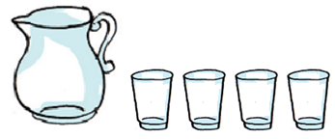

1. **Bir bardak, 2 fincan su almaktadır. 6 fincan su ile kaç bardak doldurabiliriz?**

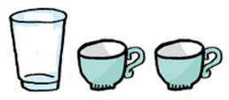

1. **Bir kutu süt ile 5 bardak dolmaktadır. 3 kutu süt ile kaç bardak dolar?**

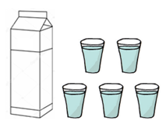

1. **Bir şişe limonata, 6 bardağa eşit geliyor. Evde 12 kişi var. Kaç şişe limonata gerekir?**

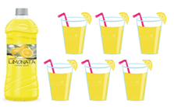

1. **Bir tencere 10 bardak su almaktadır. 1 bardak ise 2 fincan su almaktadır. Buna göre tencereyi kaç fincan su ile doldurabiliriz?**

